PHÒNG GIÁO DỤC  TRƯỜNG THCS | ĐỀ KIỂM TRA CUỐI KÌ II- NĂM HỌC 2023-2024  Toán 8- Thời gian làm bài 90p- Kết Nối Tri Thức - ĐỀ SỐ 3
Phần I: TRẮC NGHIỆM
Câu 1. Đa thức trong đẳng thức là
A. B.
C. D.
Câu 2. Trong các phương trình sau, phương trình đưa được về dạng bậc nhất một ẩn (ẩn số) là
A. B.
C. D.
Câu 3. Một xe máy khởi hành từ Hà Nội đi Thanh Hoá lúc 6 giờ với vận tốc 40 km/h. Sau đó 1 giờ, một ô tô cũng xuất phát từ điểm khởi hành của xe máy để đi Thanh Hoá với vận tốc 60 km/h và đi cùng tuyến đường với xe máy. Hỏi ô tô đuổi kịp xe máy vào lúc mấy giờ ?
A. 8 giờ B. 10 giờ C. 8,5 giờ D. 9 giờ
Câu 4. Một hãng taxi có giá như sau: mở cửa vào xe là đồng, sau đó mỗi km giá đồng. Hỏi số tiền phải trả khi lên xe đi hết quãng đường là bao nhiêu?
A. đồng B. đồng
C. đồng D. đồng
Câu 5. Đường thẳng luôn cắt trục hoành tại điểm
A. Có hoành độ bằng 0, tung độ bằng 2 B. Có hoành độ bằng 2, tung độ bằng 2
C. Có hoành độ bằng 2, tung độ tùy ý D. Có hoành độ bằng 2, tung độ bằng 0
Câu 6. Một hộp có 4 tấm thẻ cùng loại được đánh số lần lượt: 2; 3; 4; 5. Chọn ngẫu nhiên một thẻ từ hộp, xác suất thực nghiệm của biến cố“ Tấm thẻ ghi số 2” là:
A. B. C. D. 1
Câu 7. Bạn An gieo một con xúc xắc 50 lần và thống kê kết quả các lần gieo ở bảng sau:
Mặt | 1 chấm | 2 chấm | 3 chấm | 4 chấm | 5 chấm | 6 chấm
Số lần xuất hiện | 10 | 8 | 6 | 12 | 4 | 10

Xác suất thực nghiệm của biến cố “Gieo được mặt có số chấm chẵn” là:
A. B. C. D.
Câu 8. Cho hai tam giác vuông, điều kiện để hai tam giác vuông đó đồng dạng là:
A. Có một cặp cạnh góc guông bằng nhau.
B. Có hai cạnh huyền bằng nhau.
C. Có một cặp góc nhọn bằng nhau.
D. Không cần điều kiện vì hai tam giác vuông luôn đồng dạng.
Câu 9. Cho tam giác , điểm thuộc cạnh sao cho . Đường thẳng đi qua và song song với cắt ở . Đường thẳng đi qua và song song với cắt ở . Tỉ số chu vi hai tam giác và là
A. . B. . C. . D. .
Câu 10. Để tính khoảng cách từ hai điểm A và B ở hai bên bờ ao(Như hình vẽ bên). Bạn Tuấn đã đi theo ven bờ đê theo đường A đến E đến D đến B. Với ước lượng bước chân Tuấn tính được (Giả sử ). Em hãy tính xem bạn Tuấn tính được khoảng cách AB dài bao nhiêu mét?
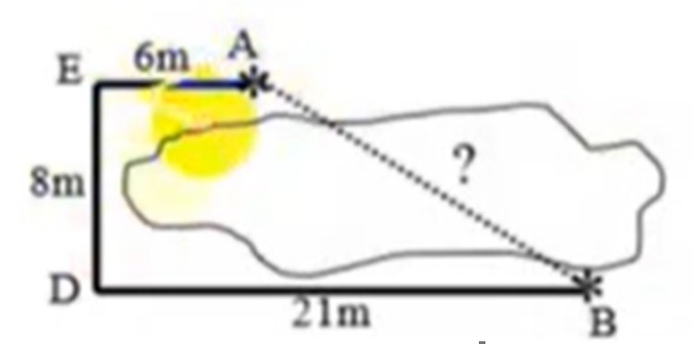
A. 15m B. 20m C. 17m D. 19m
Câu 11. Lớp 8A có 40 học sinh, trong đó có 6 học sinh cận thi. Gặp ngẫu nhiên một học sinh của lớp, xác suất thực nghiệm của biến cố “Học sinh đó không bị cận thị” là
A. B. C. D.
Câu 12. Tỉ lệ học sinh nam của lớp 8A là , tổng số bạn lớp 8A là 40. Ngẫu nhiên gặp 1 thành viên nữ, xác suất thực nghiệm của biến cố “Gặp một học sinh nữ của lớp” là:
A. B. C. D.
Phần II: TỰ LUẬN
Bài 1: Giải phương trình sau
a. b.
Bài 2: Cho hàm số: .
a. Xác định a, biết đồ thị hàm số song song với đường thẳng
b.Vẽ đồ thị hàm số tìm được ở câu a. Tính diện tích tam giác được tạo bởi đồ thị hàm số và các trục tọa độ.
Bài 3: Giải toán bằng cách lập phương trình
Năm nay tuổi bố gấp 5 lần tuổi con. Biết sau 15 năm nữa tuổi bố chỉ gấp 3 lần tuổi con. Tính tuổi của hai bố con hiện nay.
Bài 4: Tam giác đồng dạng – định lí Pythagore
Cho vuông tại A, đường cao AH, biết .
1. Chứng minh: . Tính .
2. Lấy điểm M trên cạnh AC (M khác A và C), kẻ CI vuông góc với BM tại I.
Chứng minh:
Bài 5: Một khối bê tông có dạng như hình vẽ bên. Phần dưới của khối bê tông có dạng hình hộp chữ nhật , đáy là hình vuông cạnh 40cm và chiều cao là 25cm. Phần trên của khối bê tông là hình chóp tứ giác đều có cạnh đáy bằng 40cm và chiều cao bằng 100cm. Tính thể tích khối bê tông?
Bài 6: Tìm nghiệm nguyên của phương trình
HƯỚNG DẪN GIẢI HOẶC ĐÁP ÁN
Phần I: TRẮC NGHIỆM
Câu | 1 | 2 | 3 | 4 | 5 | 6 | 7 | 8 | 9 | 10
Đáp Án | D | D | D | C | D | A | A | C | A | C

Câu | 11 | 12 | 13 | 14 | 15 | 16 | 17 | 18 | 19 | 20
Đáp Án | A | C
Phần II: TỰ LUẬN
Bài 1: a.  Ta có:  Vậy:…: . | b.  Ta có:  Vậy:...: .
Bài 2: a. Vì đồ thị hàm số song song với đường thẳng  Nên .  Vậy hàm số có dạng:  b. Vẽ đồ thị hàm số: .  Ta lấy hai điểm và .  Nối A và B ta có đồ thị cần vẽ: |  | 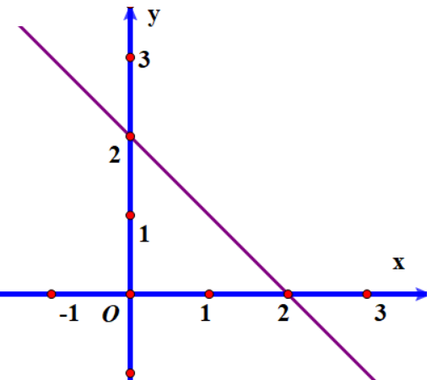
Diện tích tam giác OAB là: (đvdt).
Bài 3: Gọi tuổi con là x. Điều kiện: . Nên Tuổi bố là 5x
Vì sau 15 năm nữa tuổi bố gấp ba lần tuổi con nên ta có phương trình:
Giải phương trình này ta được
Vậy con 15 tuổi, bố 75 tuổi.
Bài 4: 1. Xét và có:
+ + là góc chung
Suy ra:
Theo định lí pitago trong vuông tại A tính được
Vì suy ra
Từ đây tính được: ;
2. Xét và có:
+ + ( 2 góc đối đỉnh)
Suy ra:
Vì . Nên:
Suy ra:
Bài 5: Thể tích phần dưới của khối bê tông có dạng hình hộp chữ nhật là:
Thể tích phần trên của khối bê tông có dạng hình chóp tứ giác đều là:
Thể tích khối bê tông là:
Bài 6: Ta có:
Do đó:

